Анастасия Яковлевна Русанова

Анастасия Яковлевна Русанова родилась 20 января 1923 года в деревне Тетерино Смоленской области Знаменского района. Отец – Моисей Максимович и мать Прасковья Степановна были крестьянами.
В 9 лет она пошла в школу в родной деревне, а когда исполнилось 11 лет, а это был период коллективизации, отец увёз свою семью к дяде в Карелию. Родители были неграмотными и поэтому там работали на тяжёлой физической работе - валили лес, работали на кирпичном заводе, на железной дороге.
В июне 1941 года Анастасия Яковлевна окончила школу. На выпускном вечере за хорошую учёбу ей подарили семиструнную гитару. Она собиралась поступить в медицинский институт в Ленинграде, но началась война. И хоть ей не довелось участвовать в военных действиях на фронтах, но жизнь её сложилась непросто. Их семья находилась недалеко от финской границы в посёлке Тесинга, и их быстро эвакуировали сначала в Архангельскую область. Там формировался дивизион солдат-стрелков, в который Анастасия Яковлевна пошла служить. Они охраняли лагерь заключённых «Березлаг». Затем их эвакуировали в Республику Коми. Анастасия Яковлевна помнит, как они плыли по Белому морю в Онегу, затем по Северной Двине, где их пароход останавливался у деревень, сгружая партиями пассажиров. Затем они ехали по железной дороги через Котлас в Ухту. Поселились под Ухтой. Вместе с мамой Анастасия Яковлевна служила стрелком в лагере заключённых и там оставалась до конца войны, работая в охране на КПП (контрольно-пропускном пункте), а затем в спецотделе лагеря. Анастасия Яковлевна вспоминает, что кругом лагеря был сплошной лес. Вышки были открыты со всех сторон, только сверху – небольшая крыша. Особенно тяжело было зимой в холод и стужу. На посту приходилось стоять 6 часов. Она охраняла производственную и жилую зоны. Из оружия были винтовки со штыком. Со стрелками довольно часто проводили занятия по строевой и военной подготовке. Учили стрелять из мелкокалиберной винтовки, ползать по пластунски, шагать в строю. В военные годы в лагере были в основном политические репрессированные. Среди них были врачи, учёные, артисты. Мужчины трудились на лесозаготовке, женщины шили пальто, платья. В 1961 году после амнистии они разъезжались по домам, а до этого после выхода на свободу жили на поселении.
Через время Анастасия Яковлевна перешла на работу во 2-й отдел лагеря, который находился в п. Вожаёль. Там она занималась расследованием разных происшествий, которые происходили в лагере. Помнит День победы. В поселковом клубе целый день показывали кино, по улицам ходили радостные люди. Все ликовали!
В 1946 году она демобилизовалась. Вышла замуж. Её муж – Русаев Александр Александрович был коренным москвичом. Он был репрессирован по 58 статье «Антисоветская агитация» сроком на 5 лет. После тюрьмы вышел на поселение в посёлок Вожаёль. Работал в управлении посёлка бухгалтером. Был заядлым футболистом. Создал в Вожаёле футбольную команду, став её капитаном.
Анастасия Яковлевна родила троих детей. Дети учились в Вожаёльской школе. Преподавателями там, в основном работали бывшие репрессированные с хорошим образованием. Дети радовали её своими оценками. После окончания школы получили высшее и среднее специальное образование.
Их семья жила в бараке, рядом был огород и небольшое хозяйство – коза и куры. Поселенцы очень любили спорт. Они выстроили большой стадион. Здесь было и футбольное поле, и хоккейный корт. Были помещения, где они занимались теннисом. Сама Анастасия Яковлевна тоже любила спорт. Играла в волейбол, участвовала в лыжных соревнованиях в Ухте. Любила народные праздники, которые устраивали сельчане.
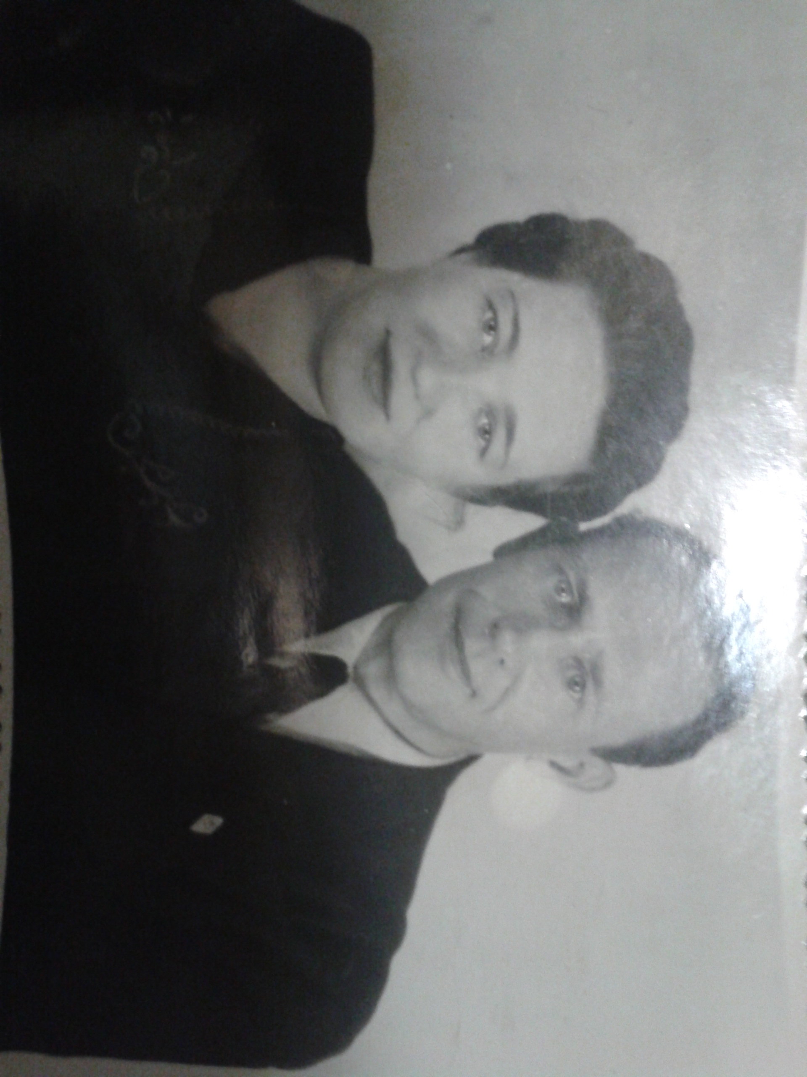
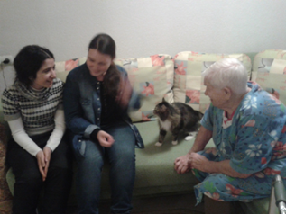
После смерти мужа, дочери и сына переехала в Княжь Погост, где жила до 1976 года. В 1991 году переехала в Усинск к дочери, где и проживает по настоящее время.

Волонтёры клуба в гостях у Русановой А.Я. | Анастасия Яковлевна с мужем Александром Александровичем.  Из архива семьи Русановых
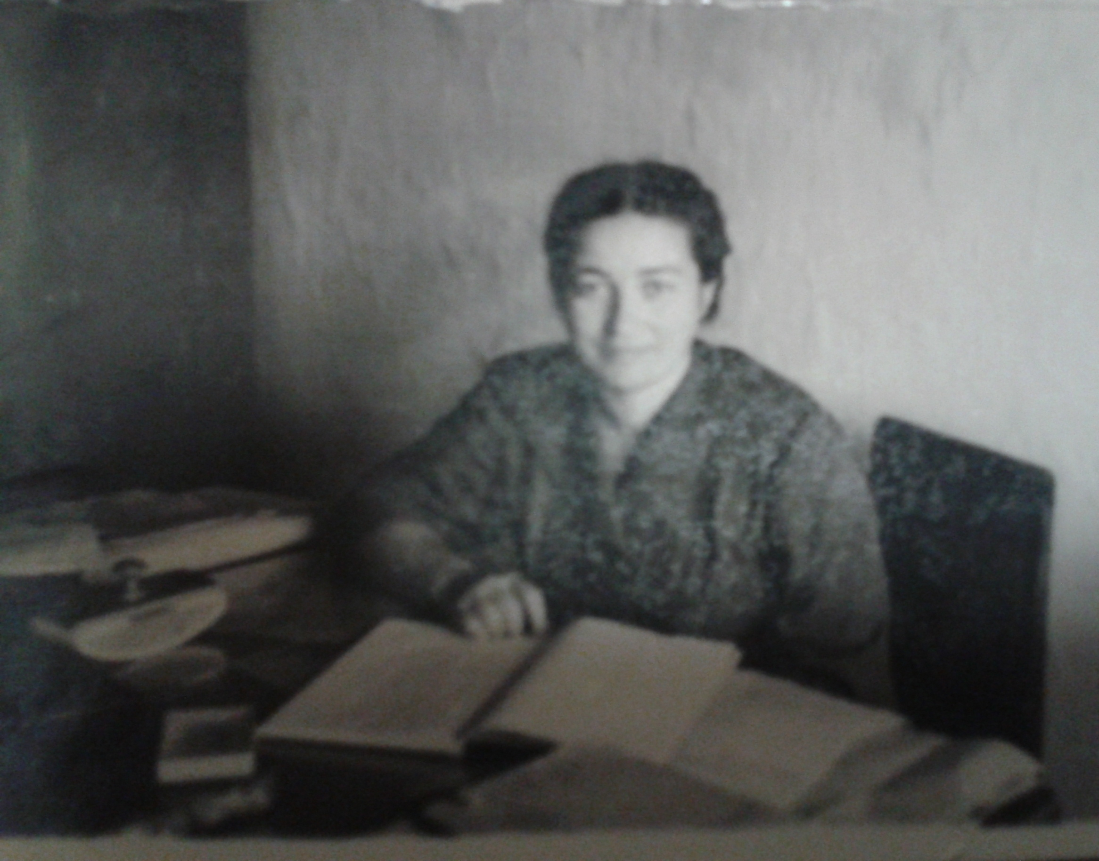
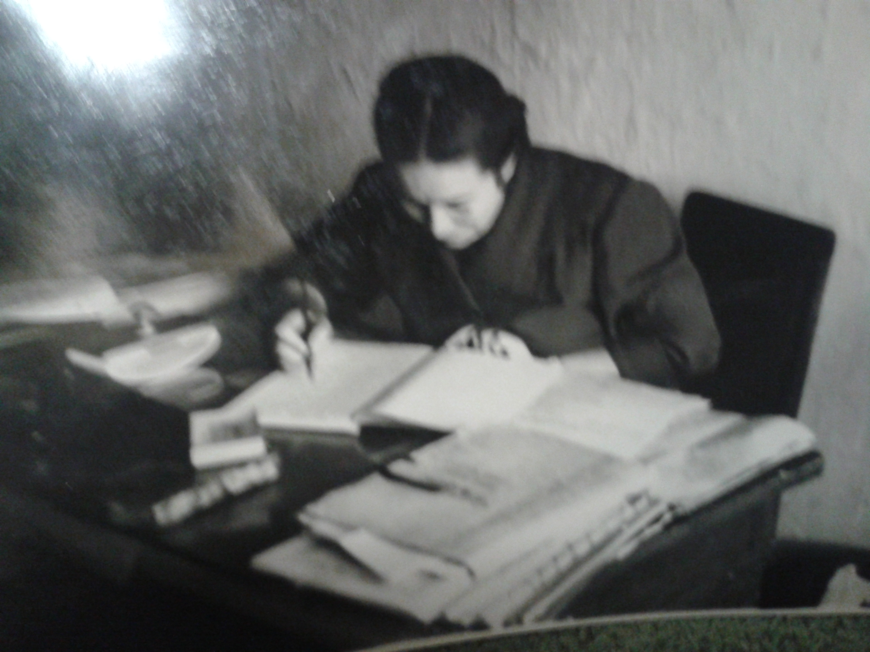

На работе во 2 отделе лагеря. Из архива семьи Русановых

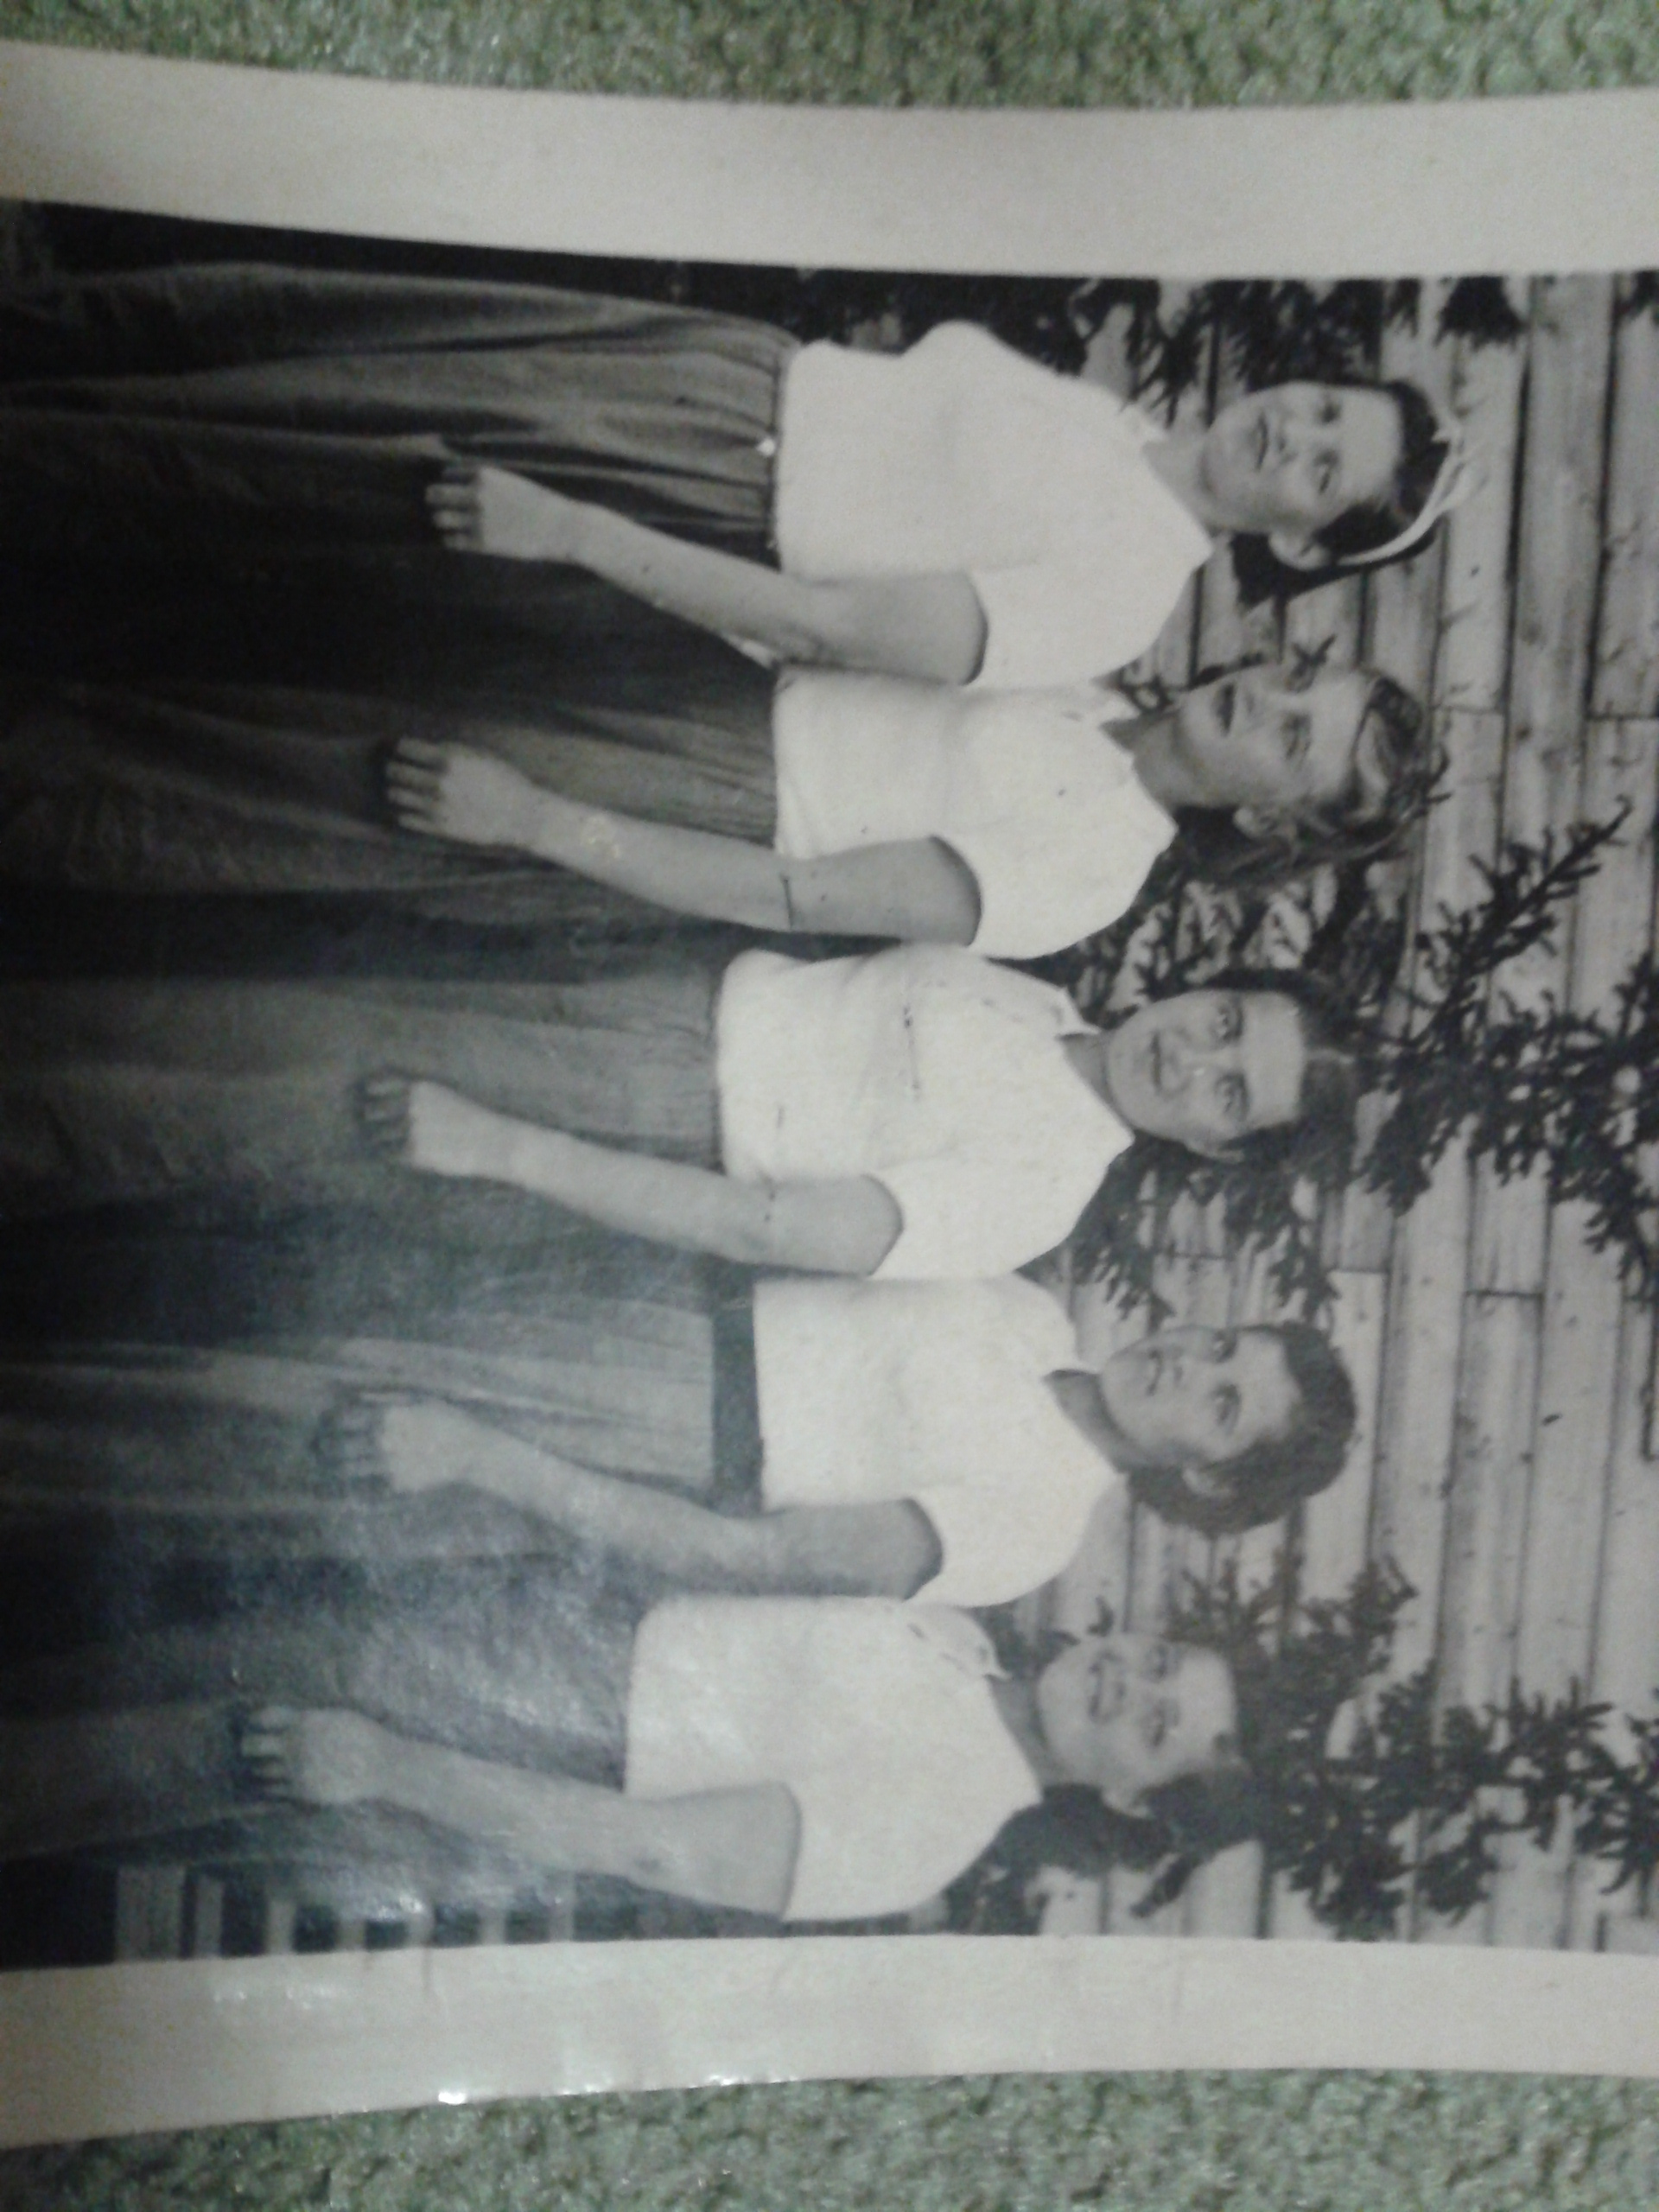
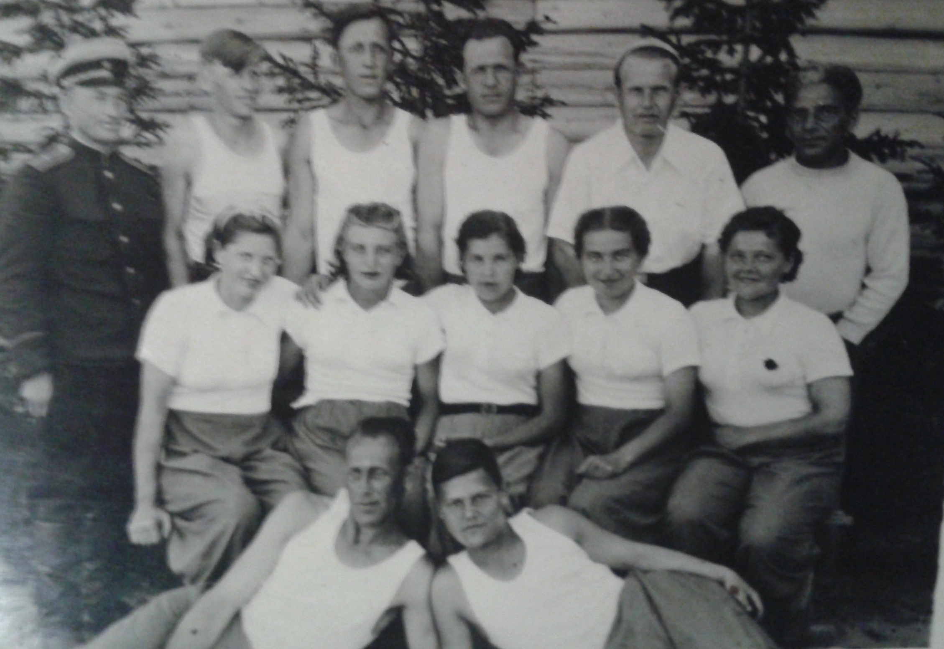
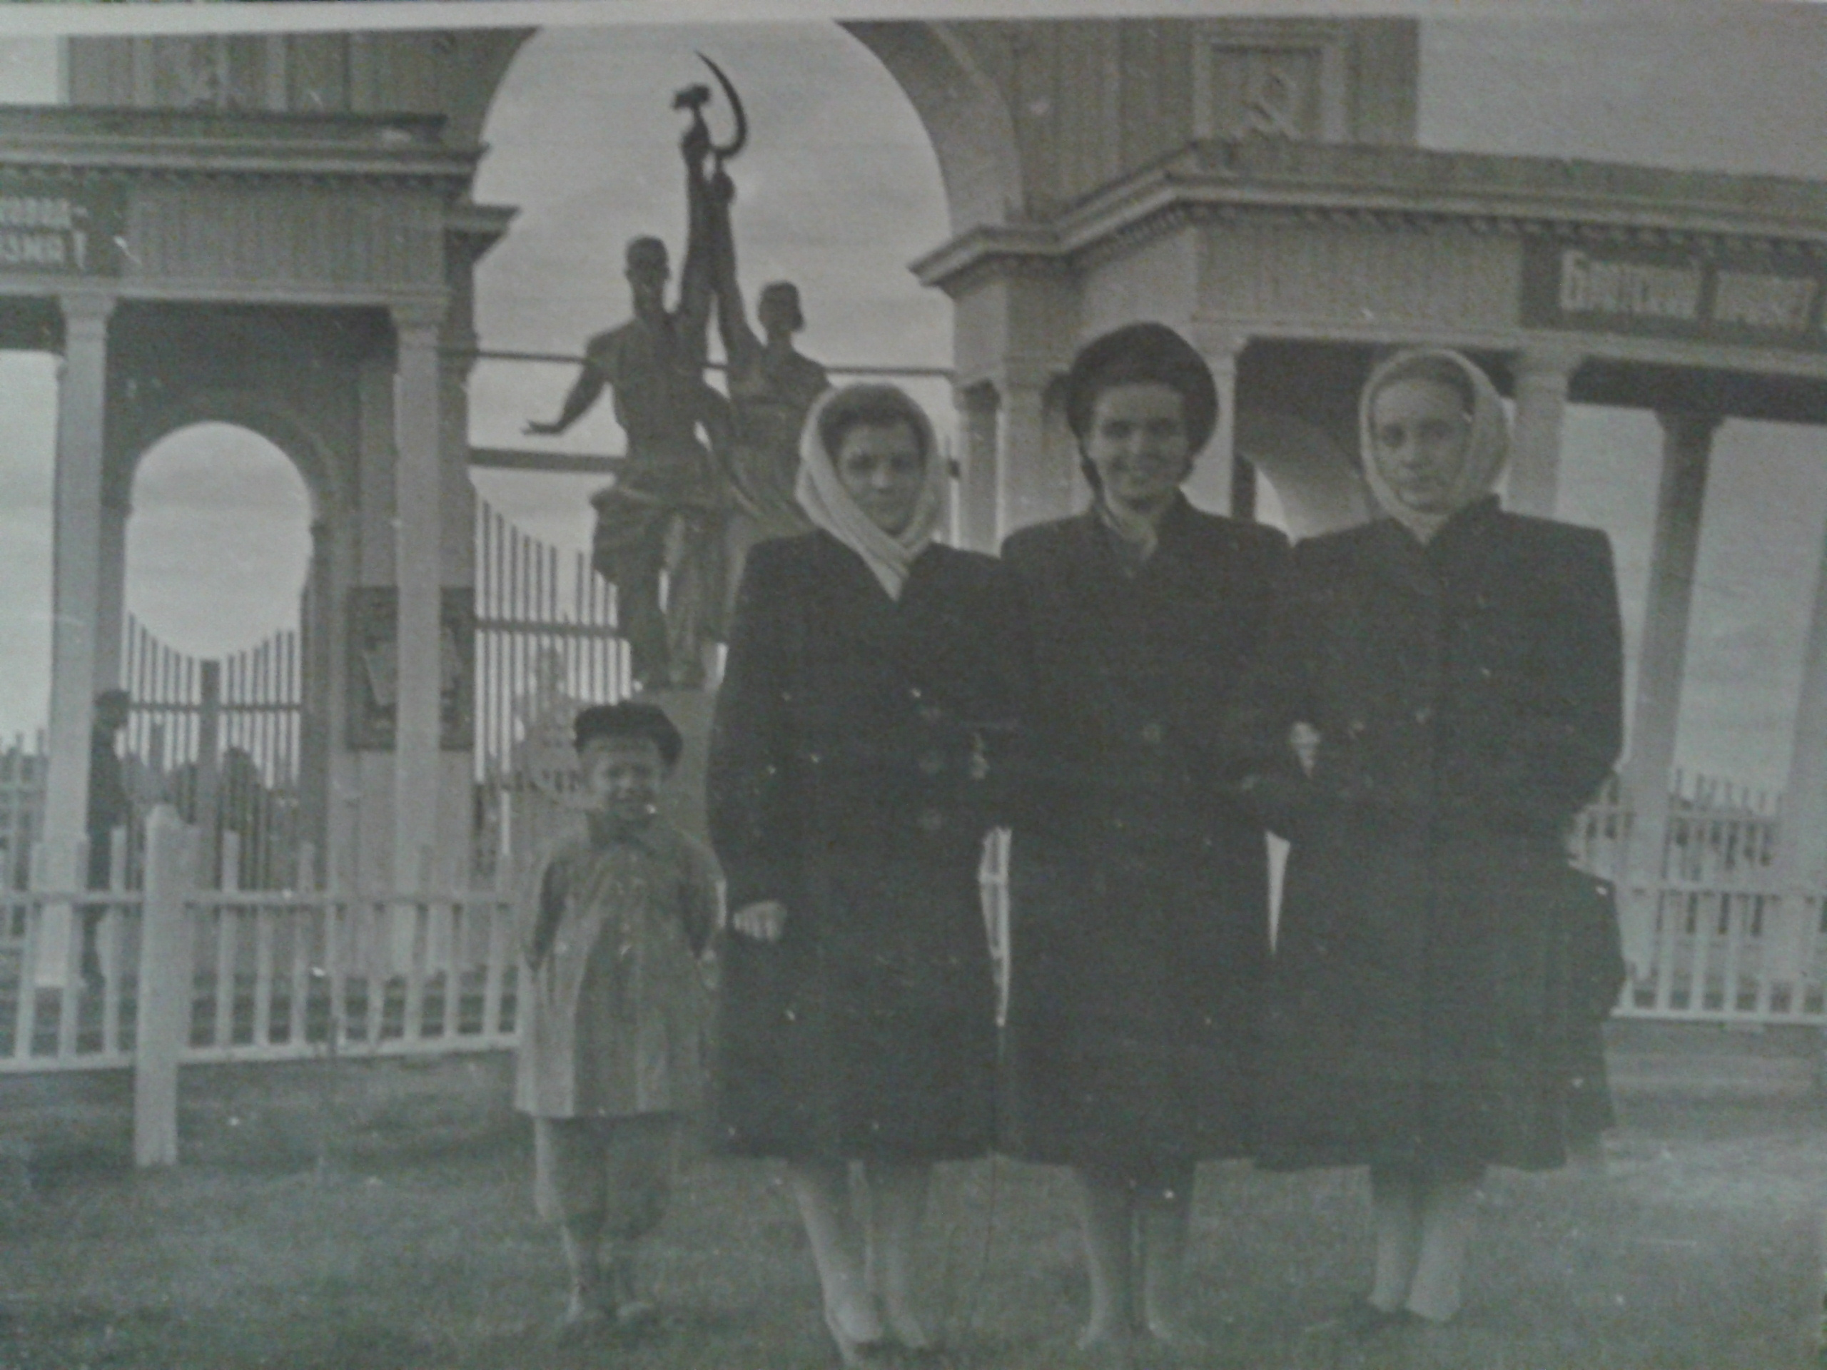
Спортивные команды в Вожаёле в числе которых была Русанова А.Я.Архив семьи.
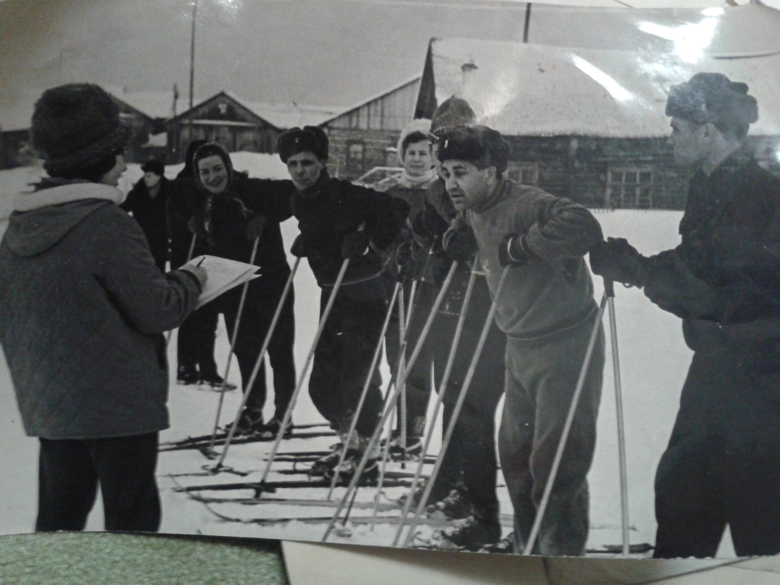
Анастасия Яковлевна участвовала в соревнованиях по лыжным гонкам, уже имея двоих детей наравне с мужчинами. Архив семьи. | Русанова А.Я. с подругами на фоне стадиона, выстроенного лагерными поселенцами в посёлке Вожаёль. Архив семьи.
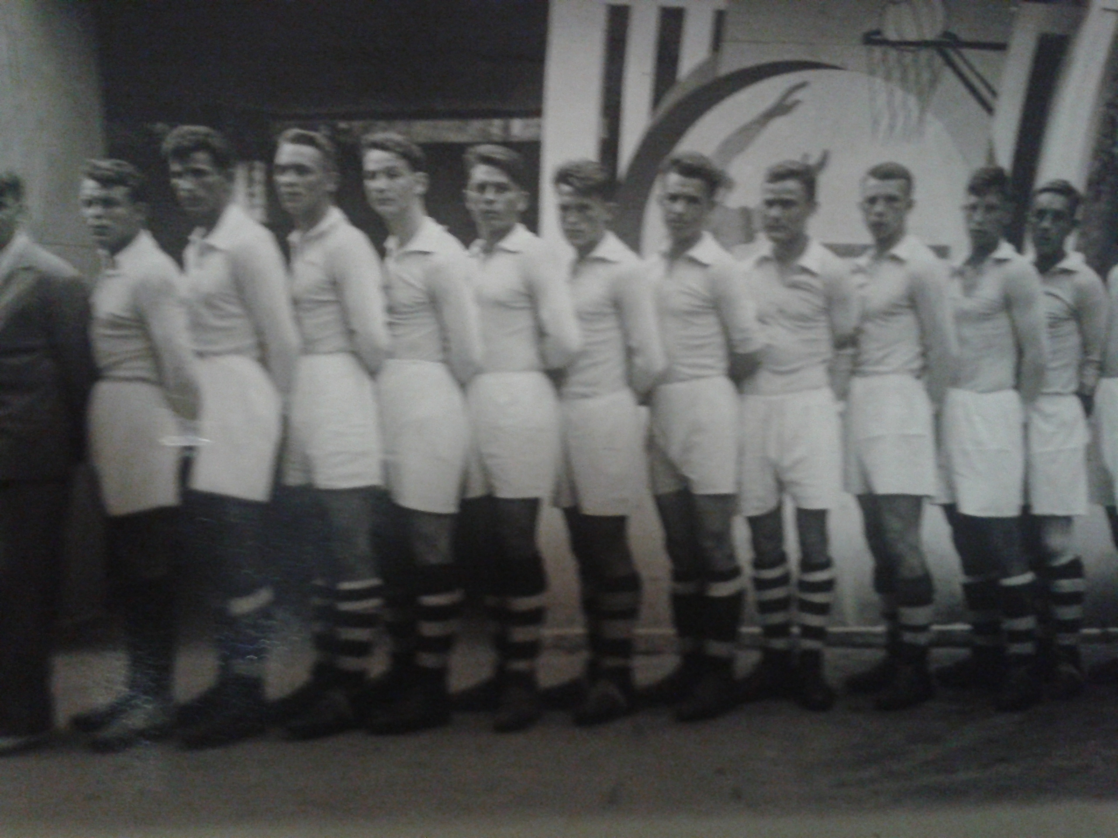
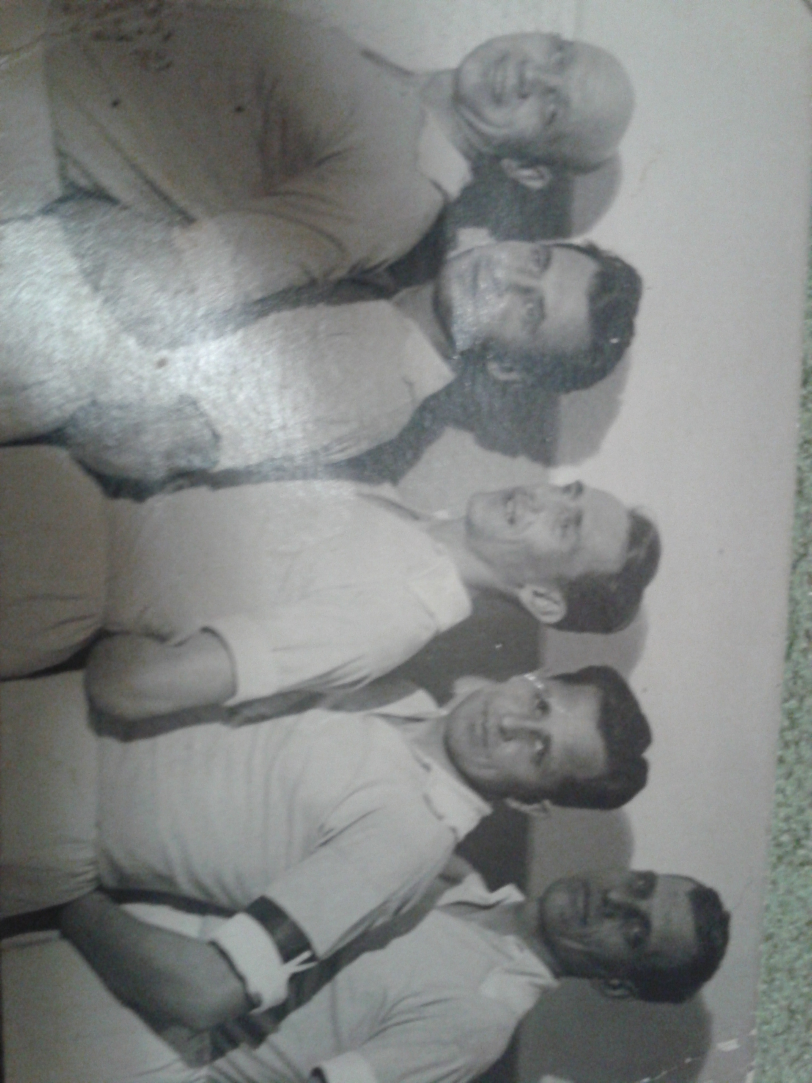

Футбольная команда, капитаном которой был муж А.Я. Русановой Александр Александрович. Архив семьи Русановых
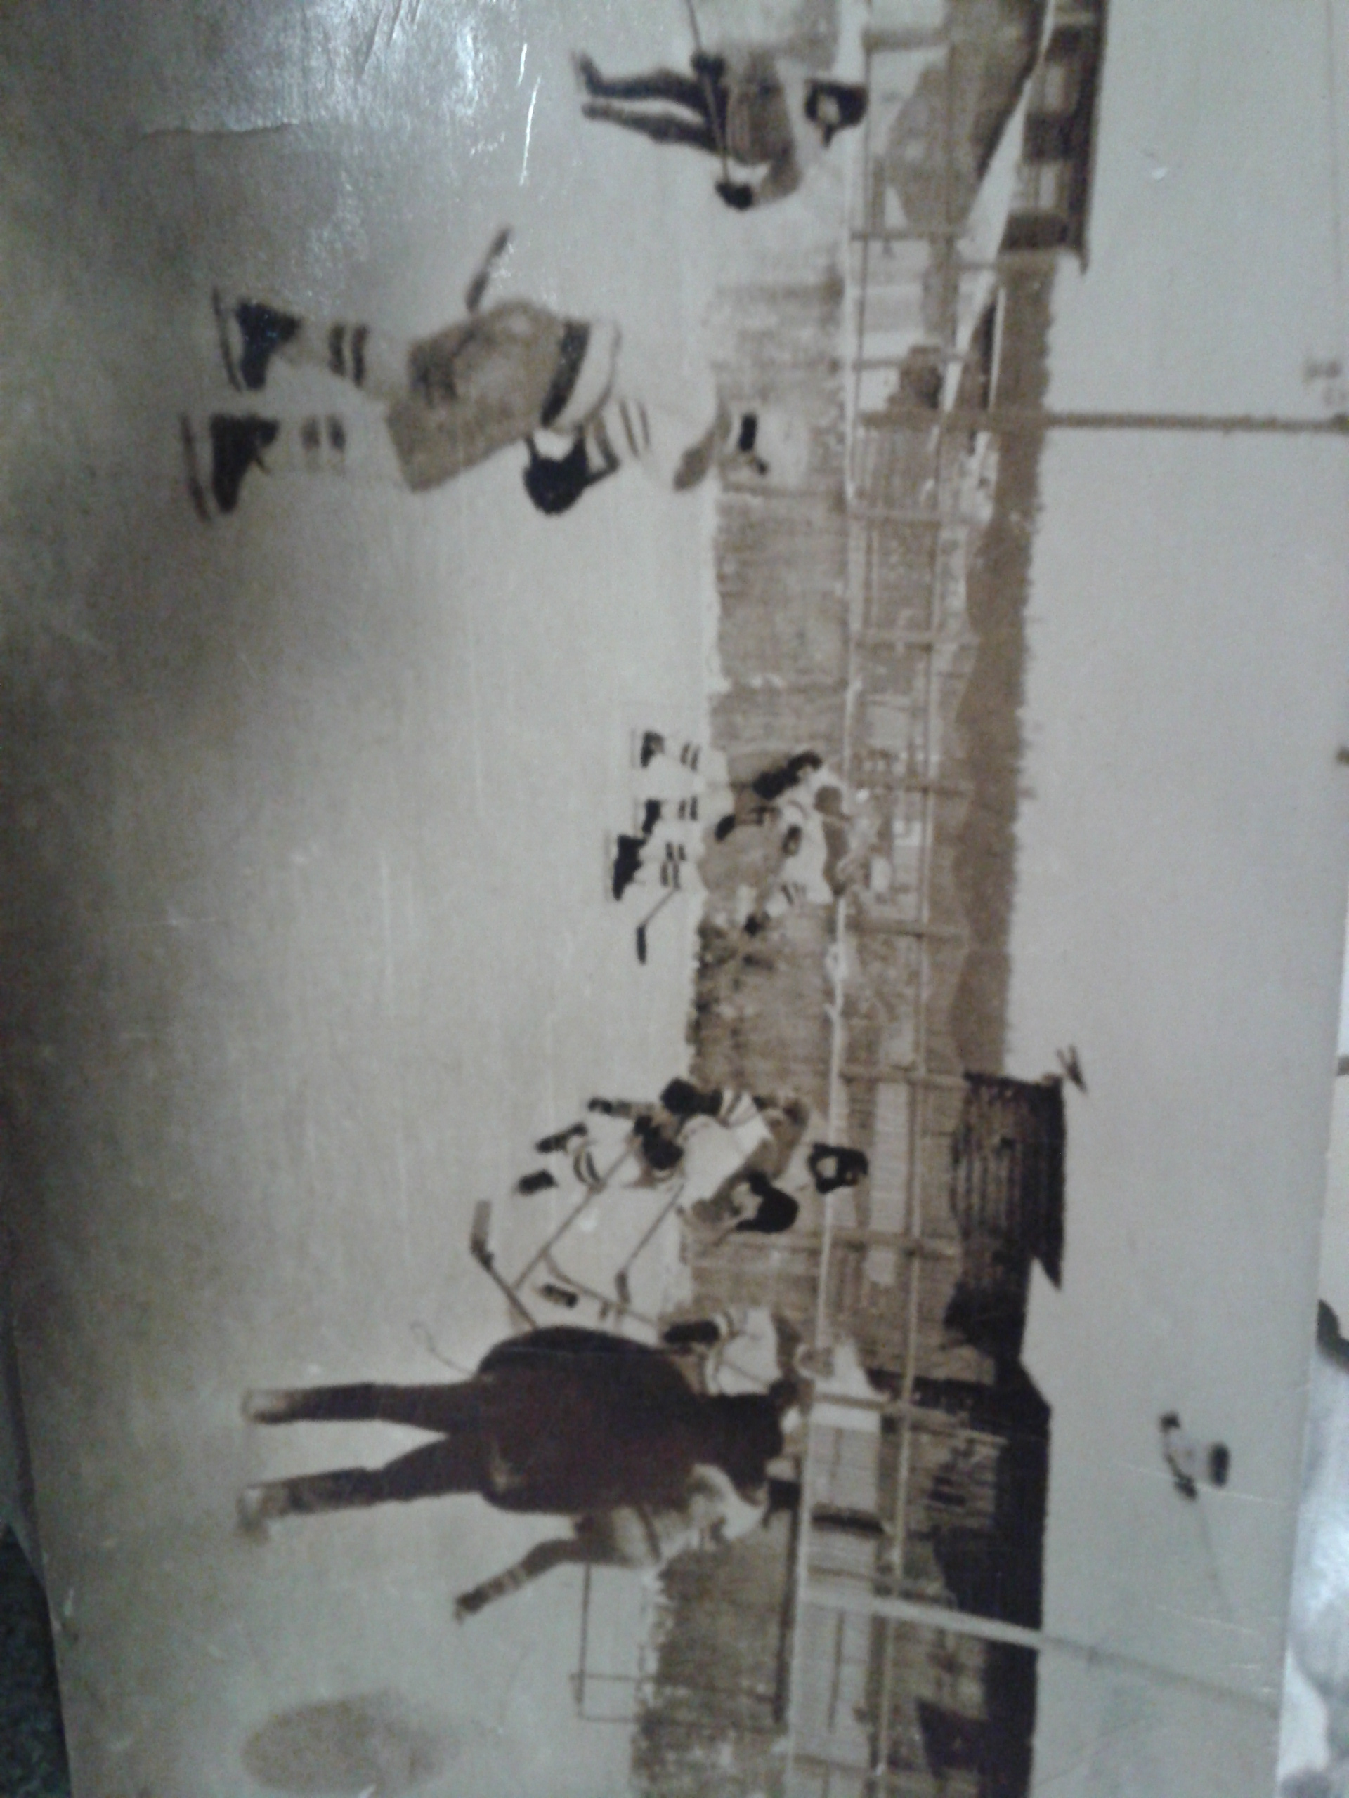
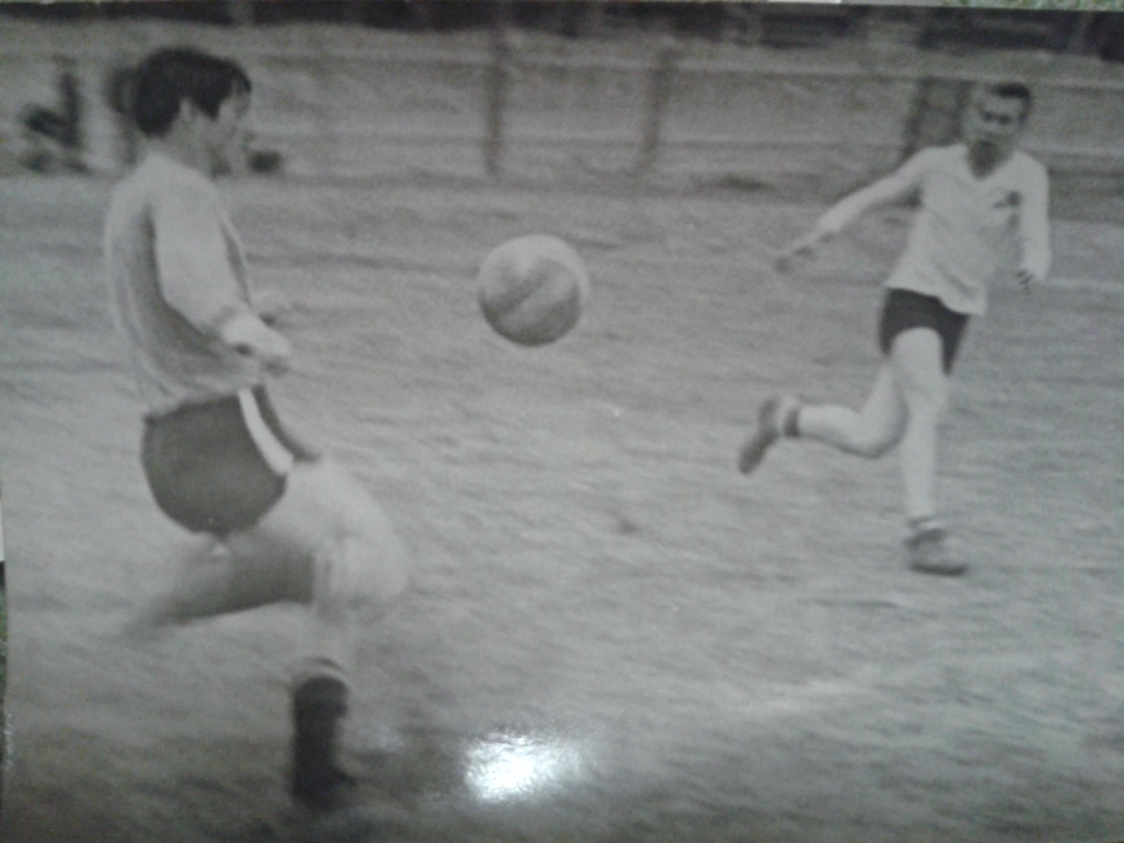
Спортивные соревнования в Вожаёле. Архив семьи Русановых.
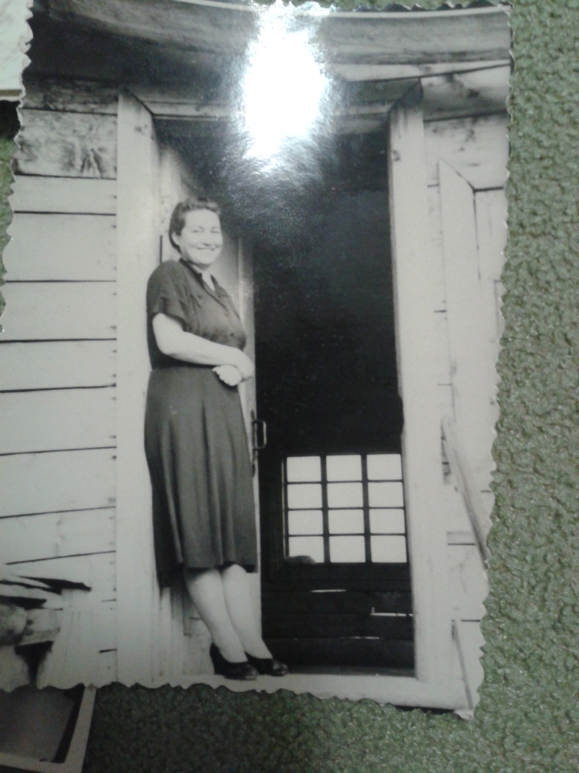
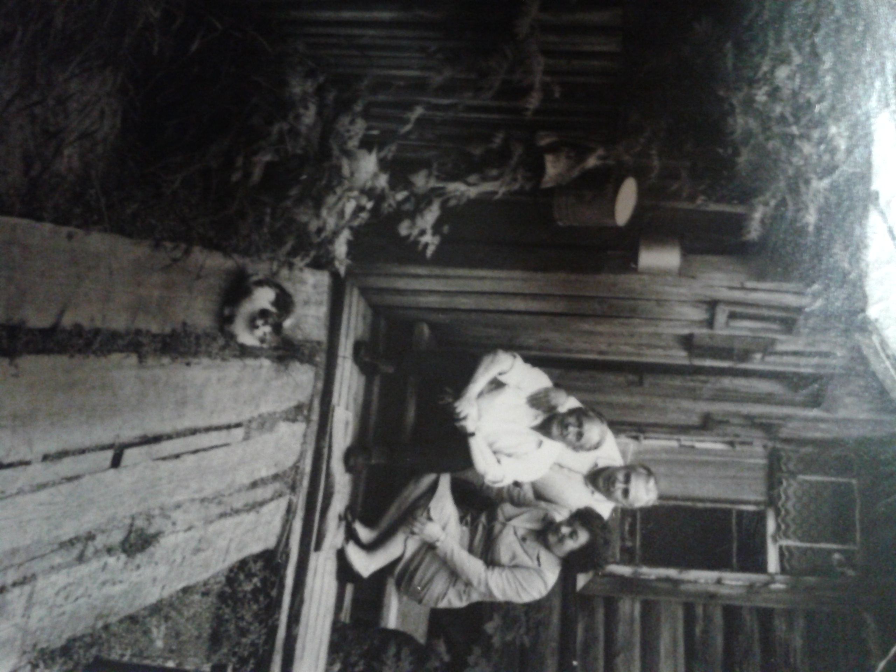

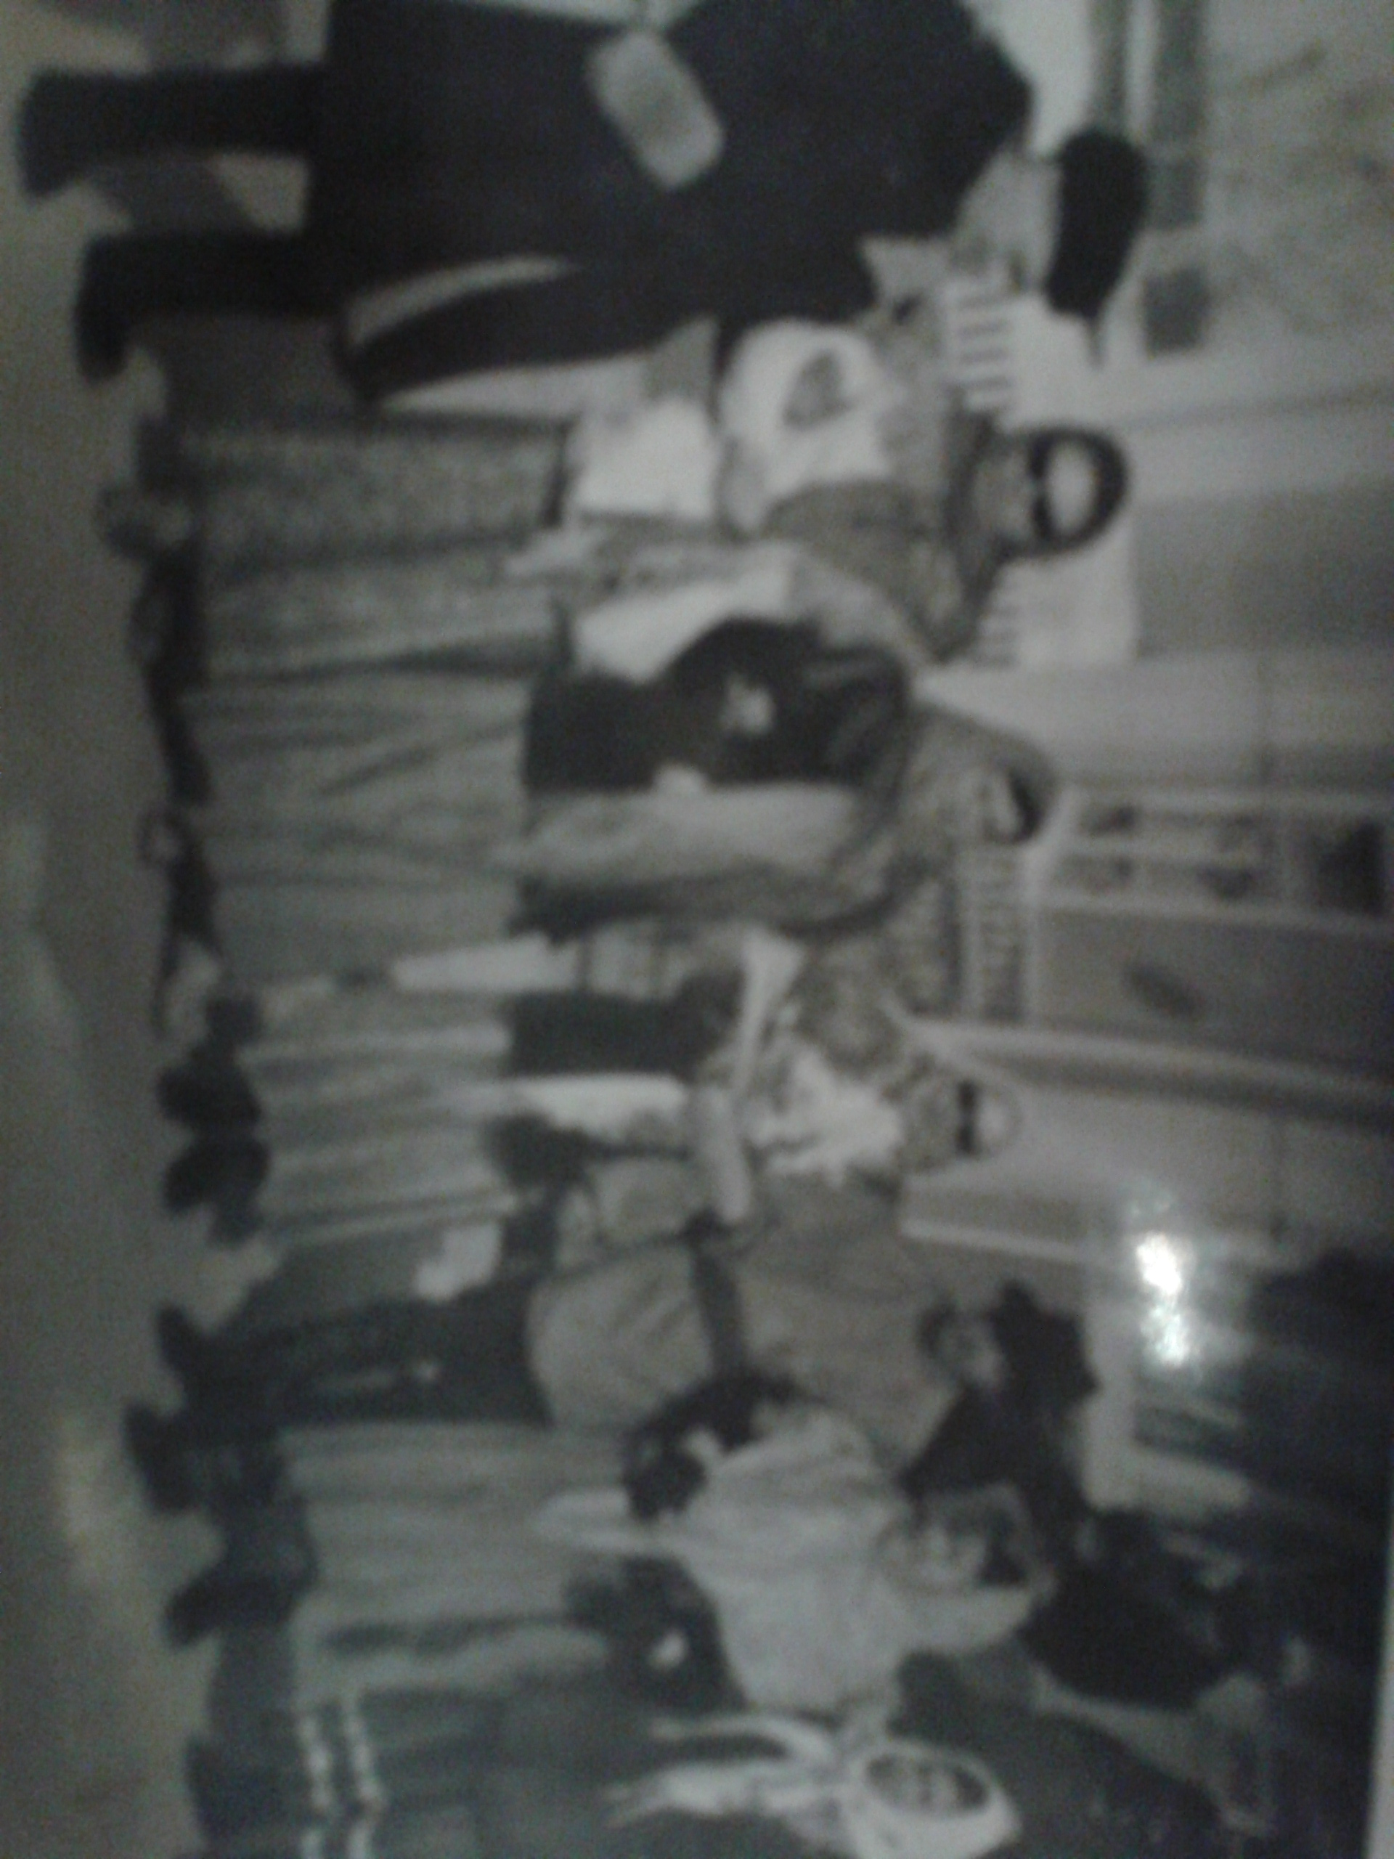
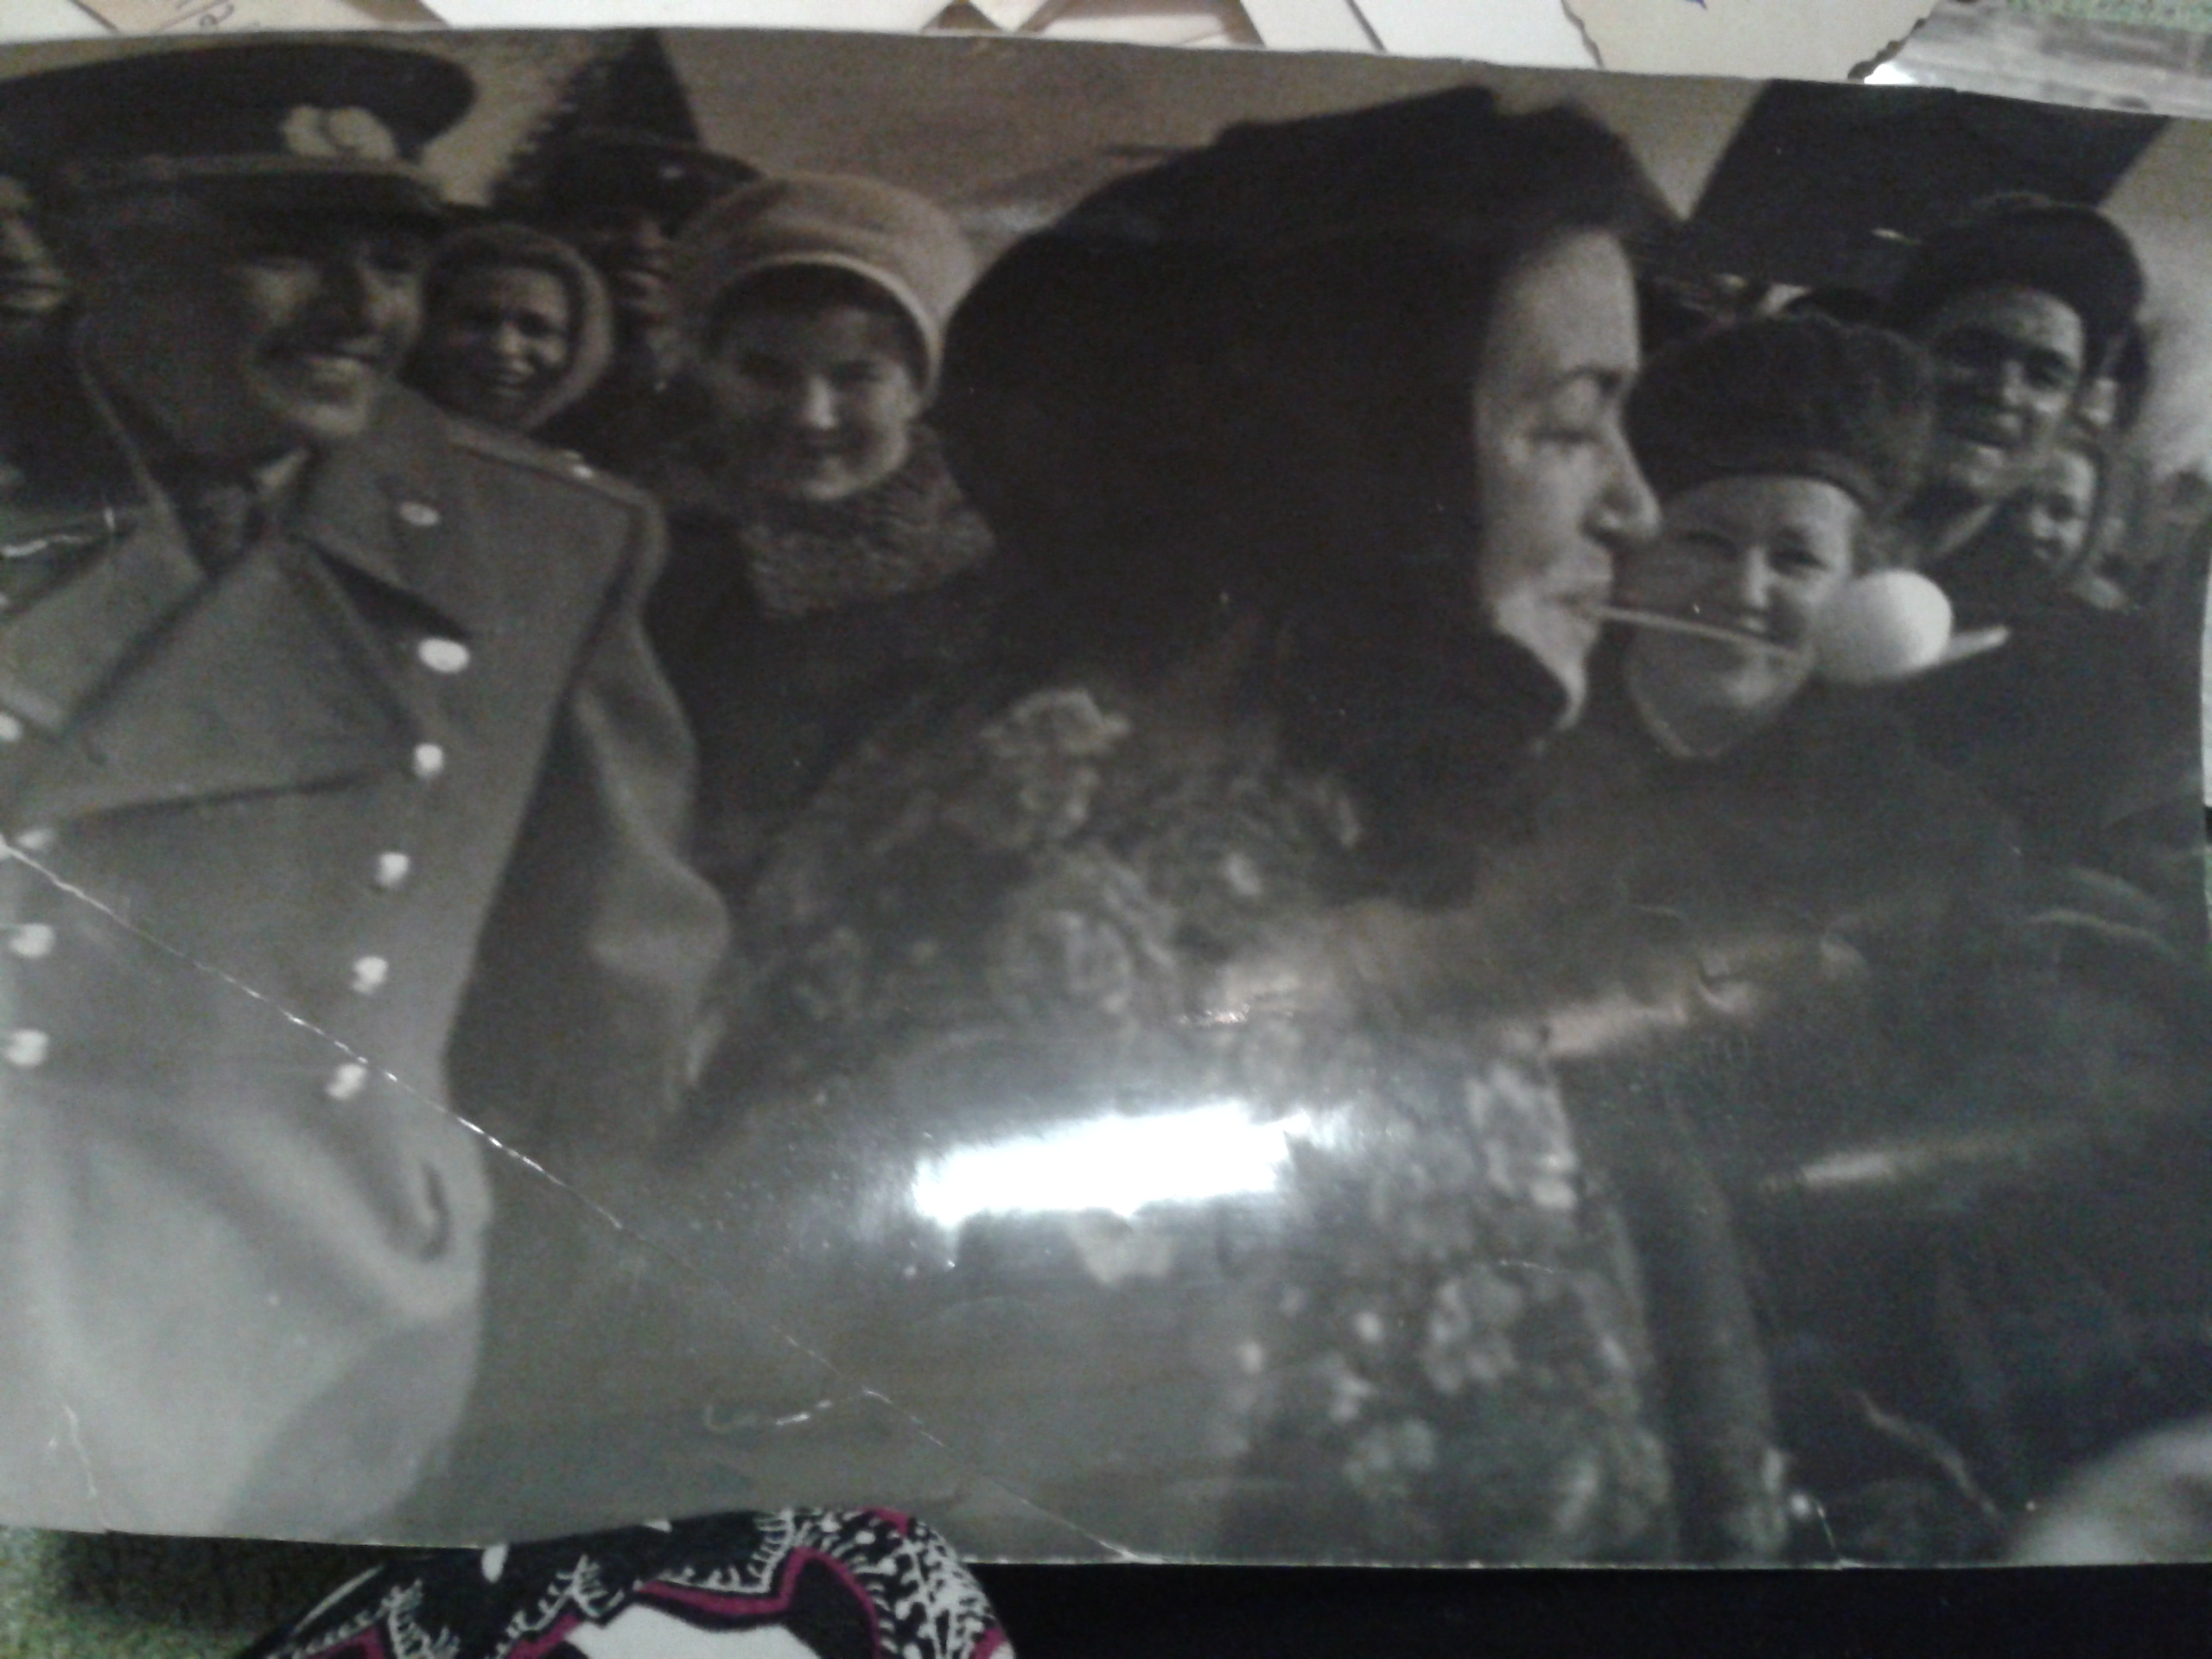
В Вожаёле семья Русановых жила в бараке. Архив семьи Русановых.

Анастасия Яковлевна всегда любила народные праздники, которые устраивались в Вожаёле, и с удовольствием участвовала в них. Архив семьи Русановых.

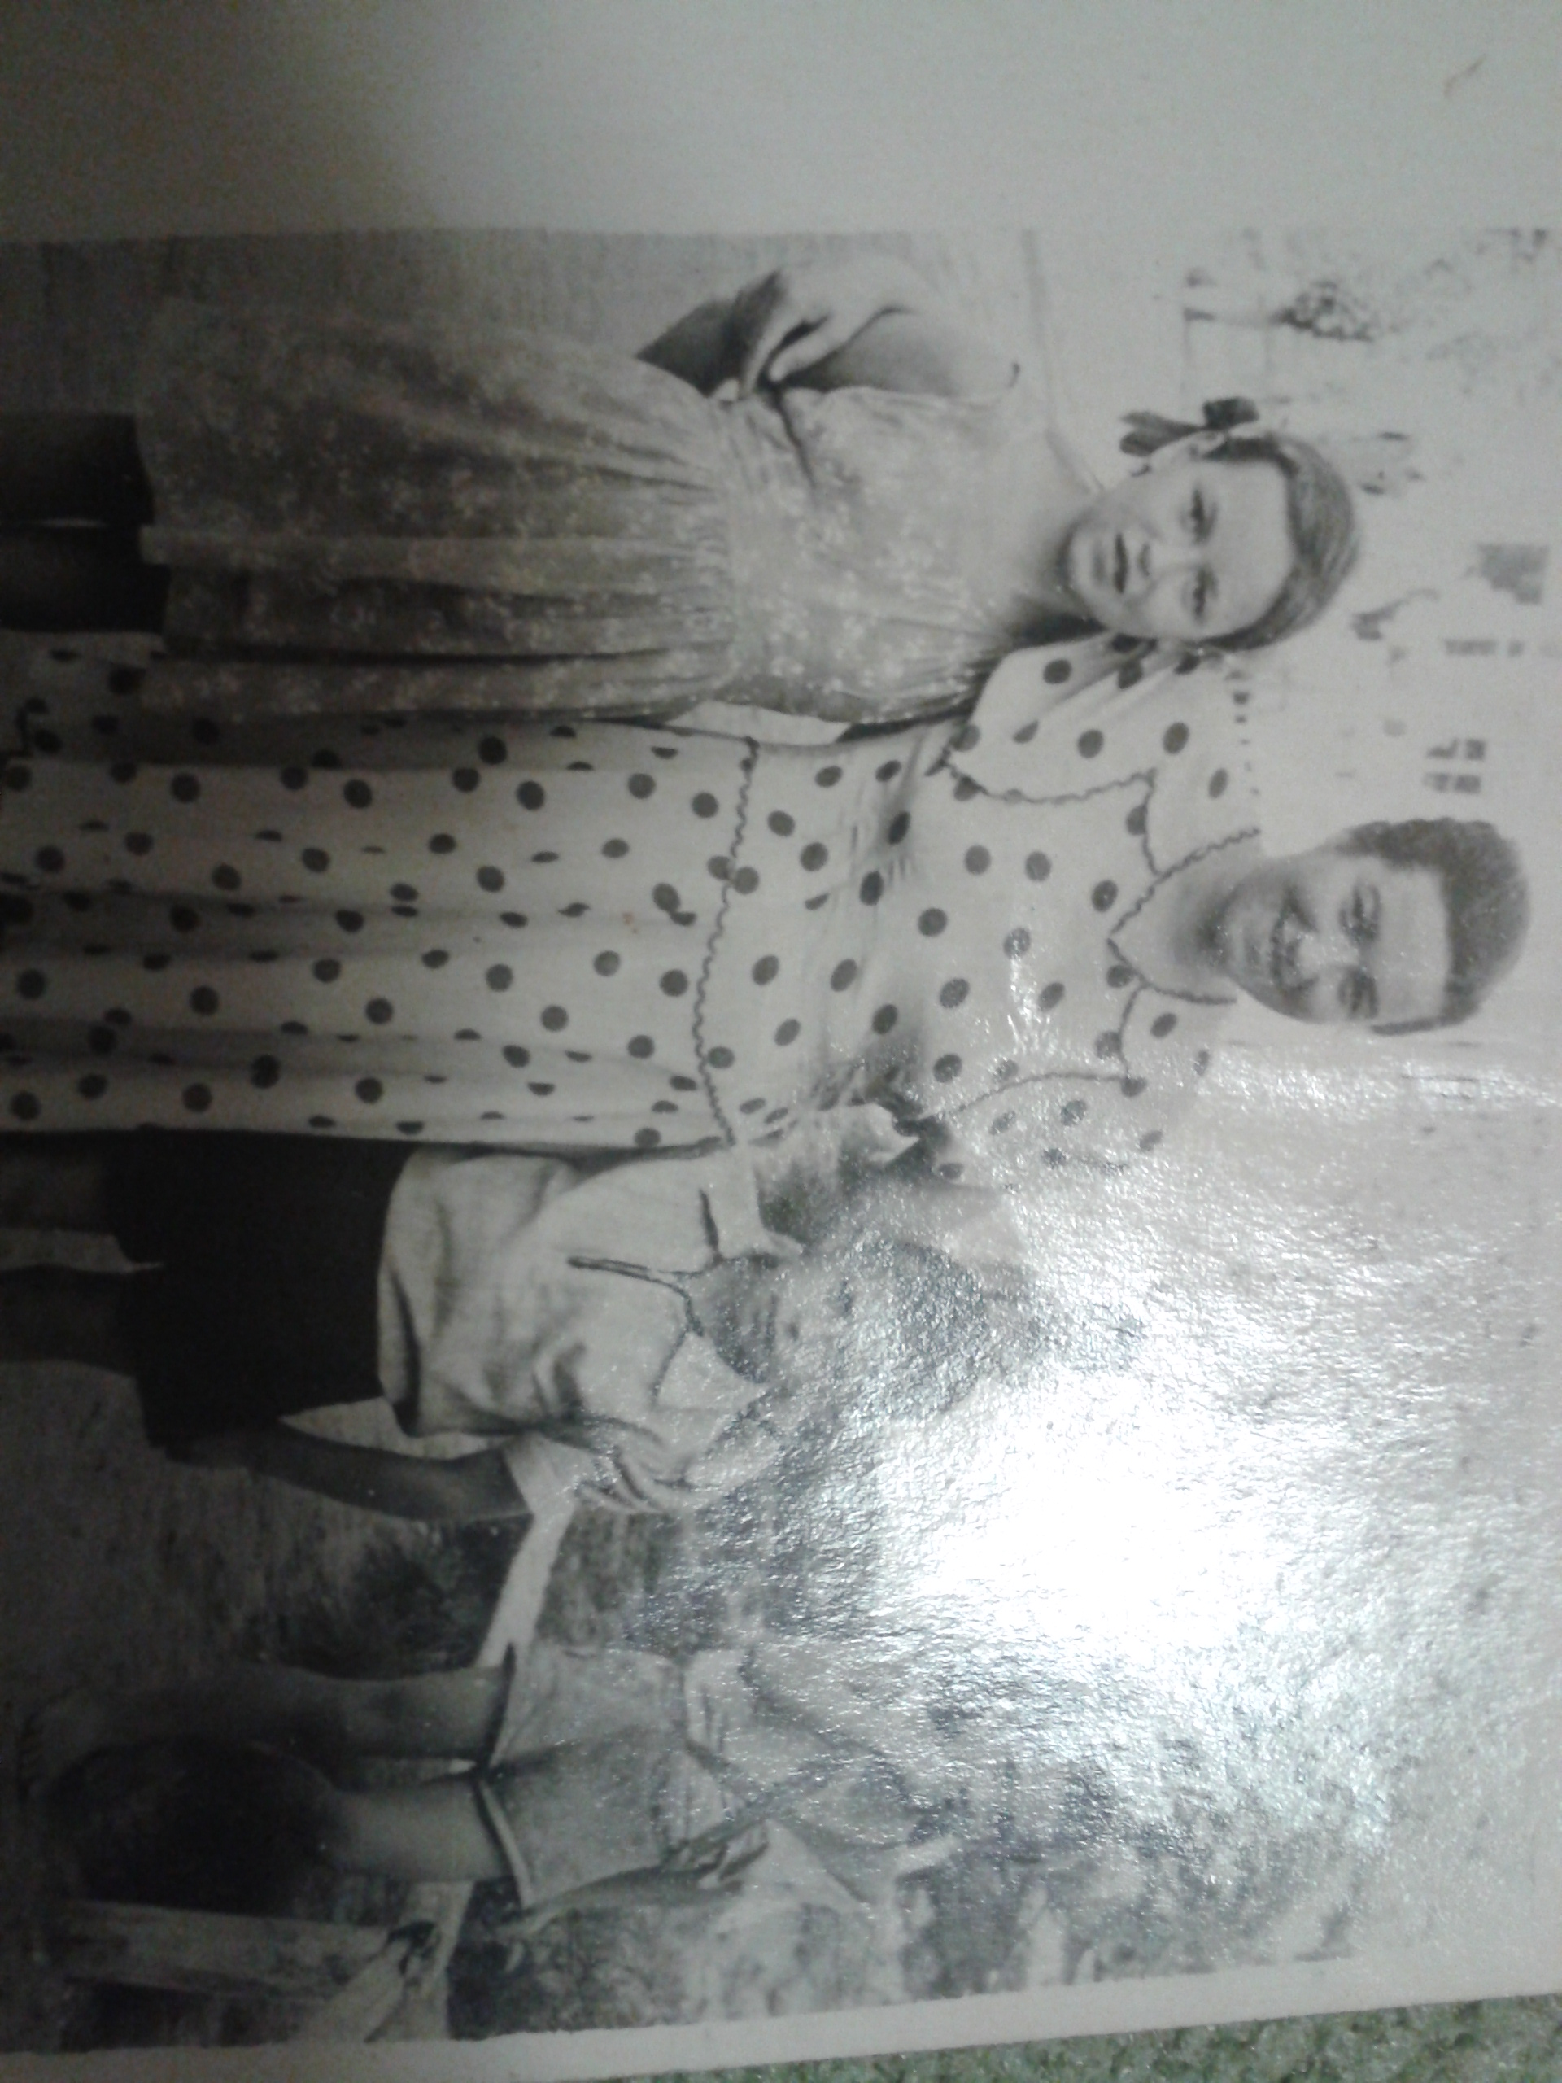
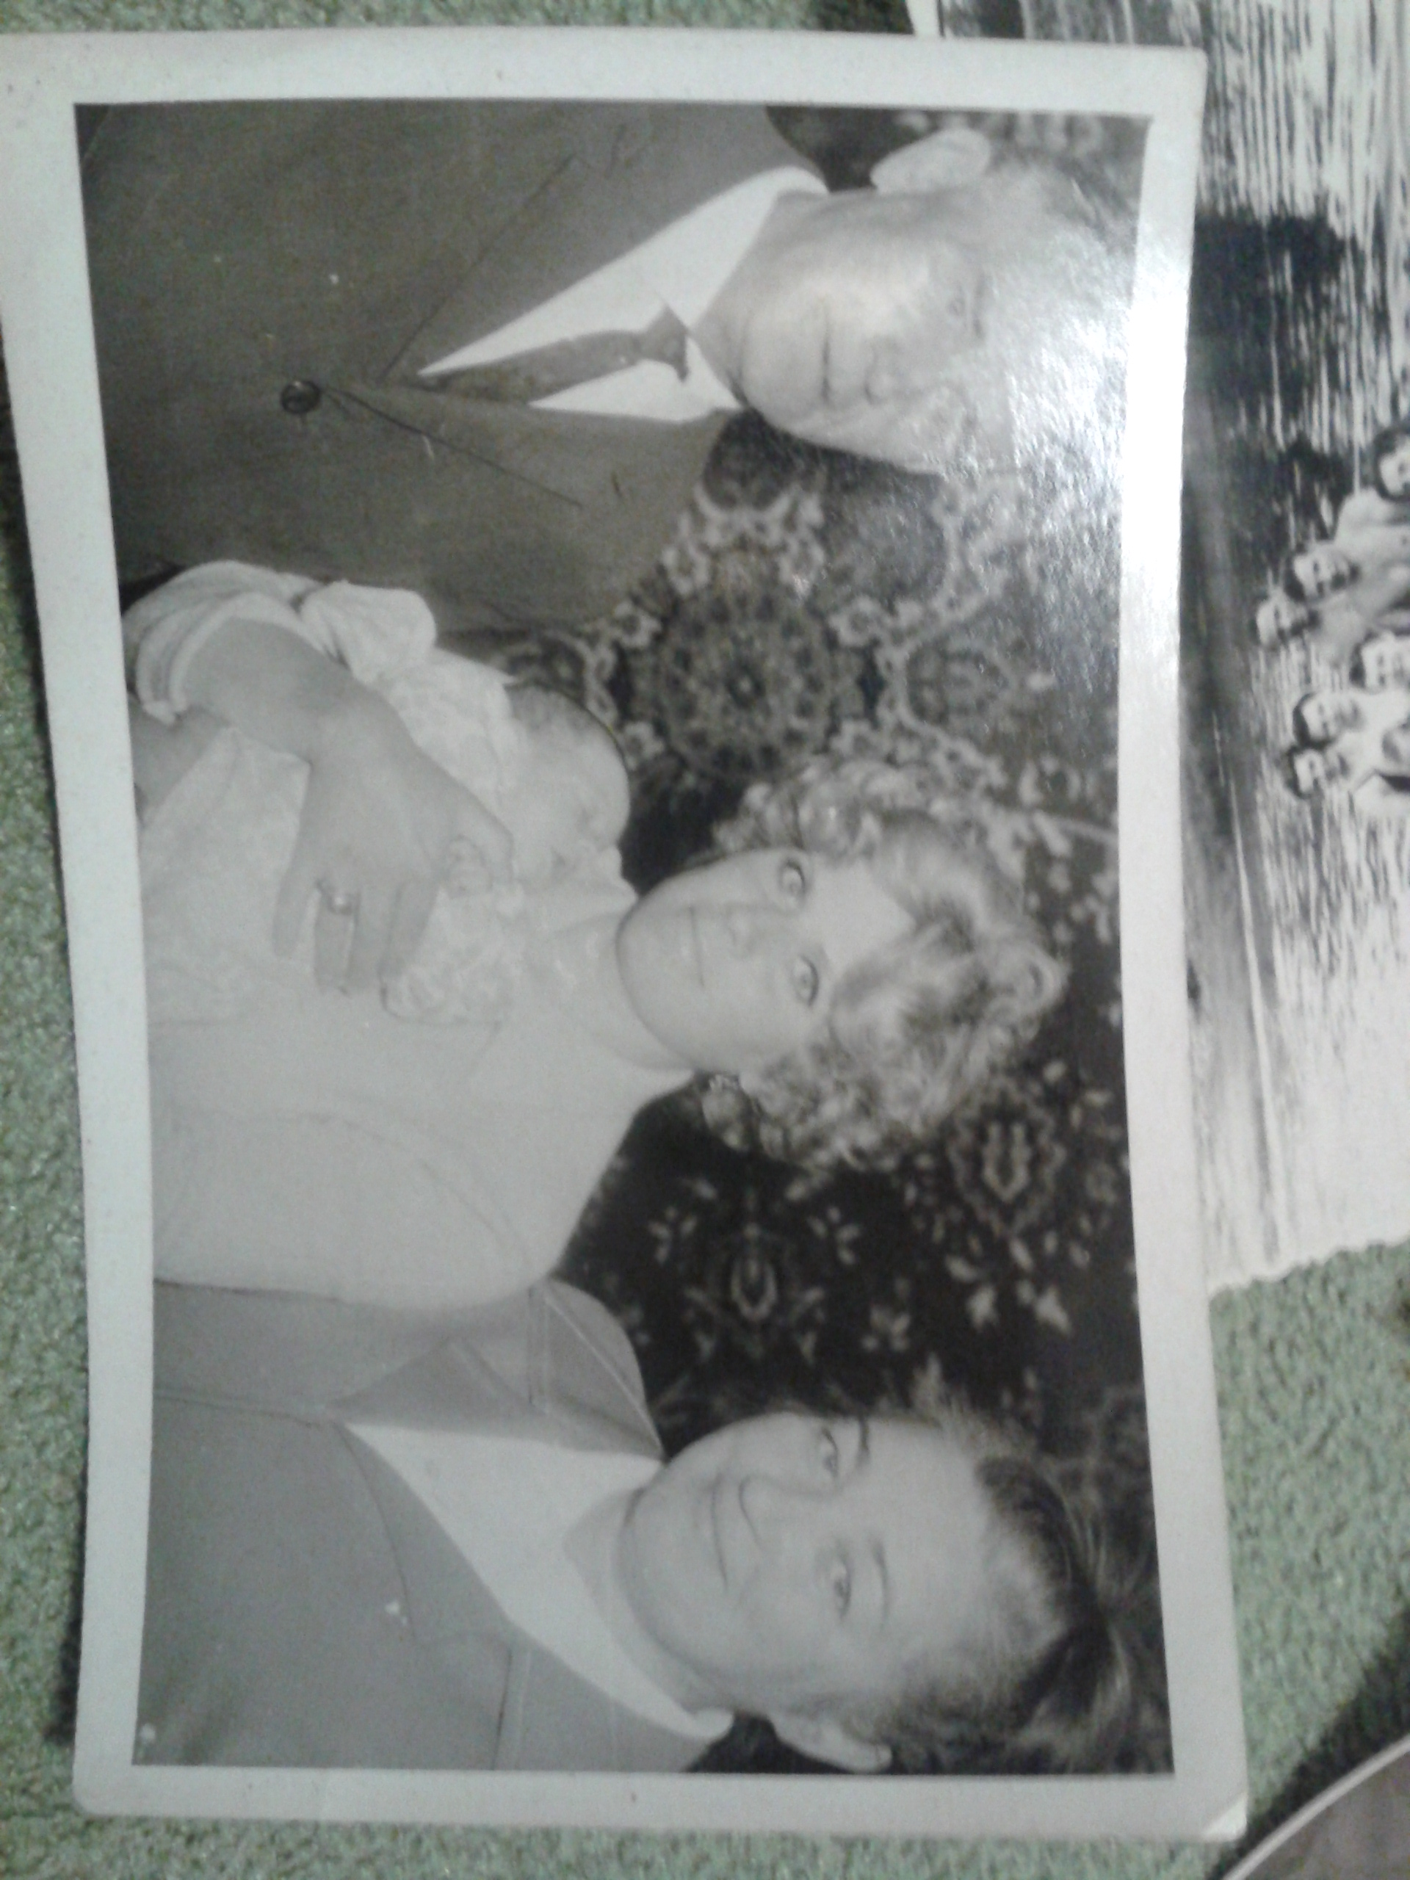
Анастасия Яковлевна с дочерью и сыном.  Архив семьи Русановых. | С дочерью и внучкой.  Архив семьи Русановых.

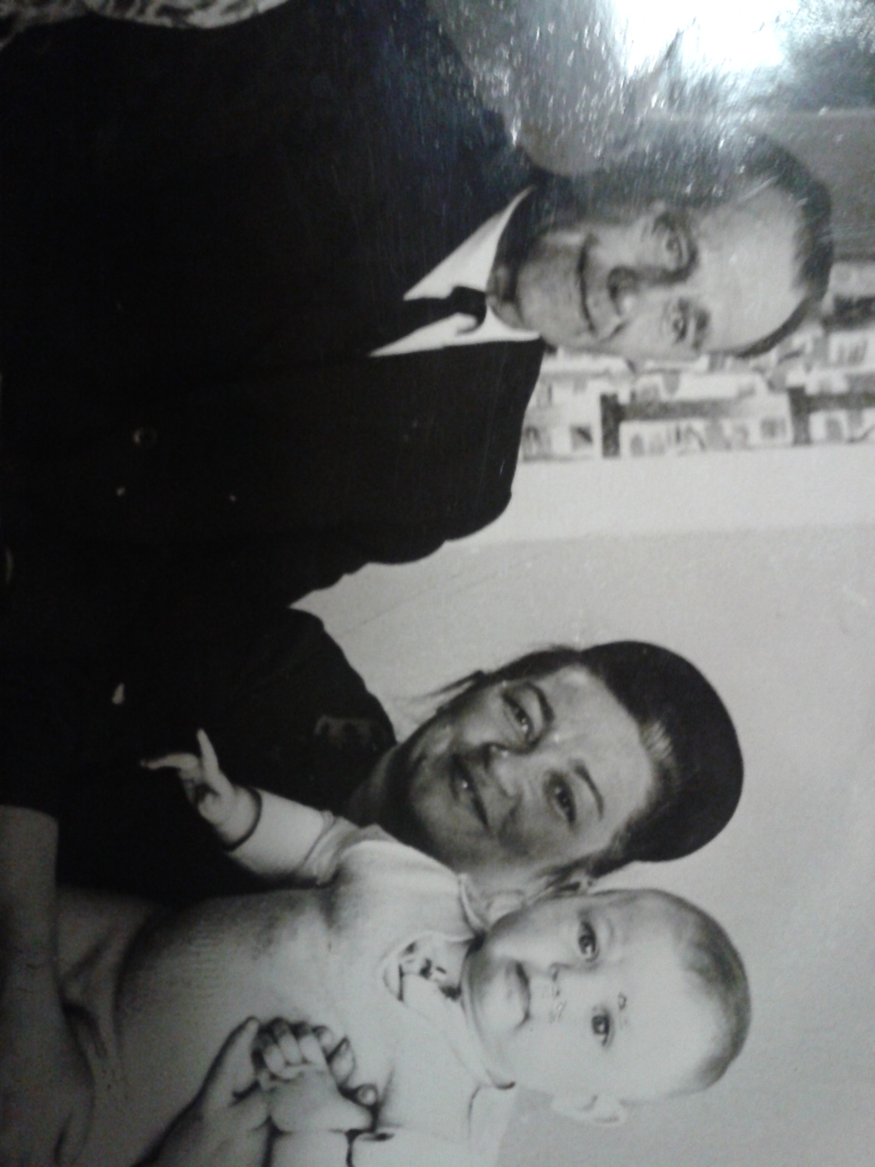
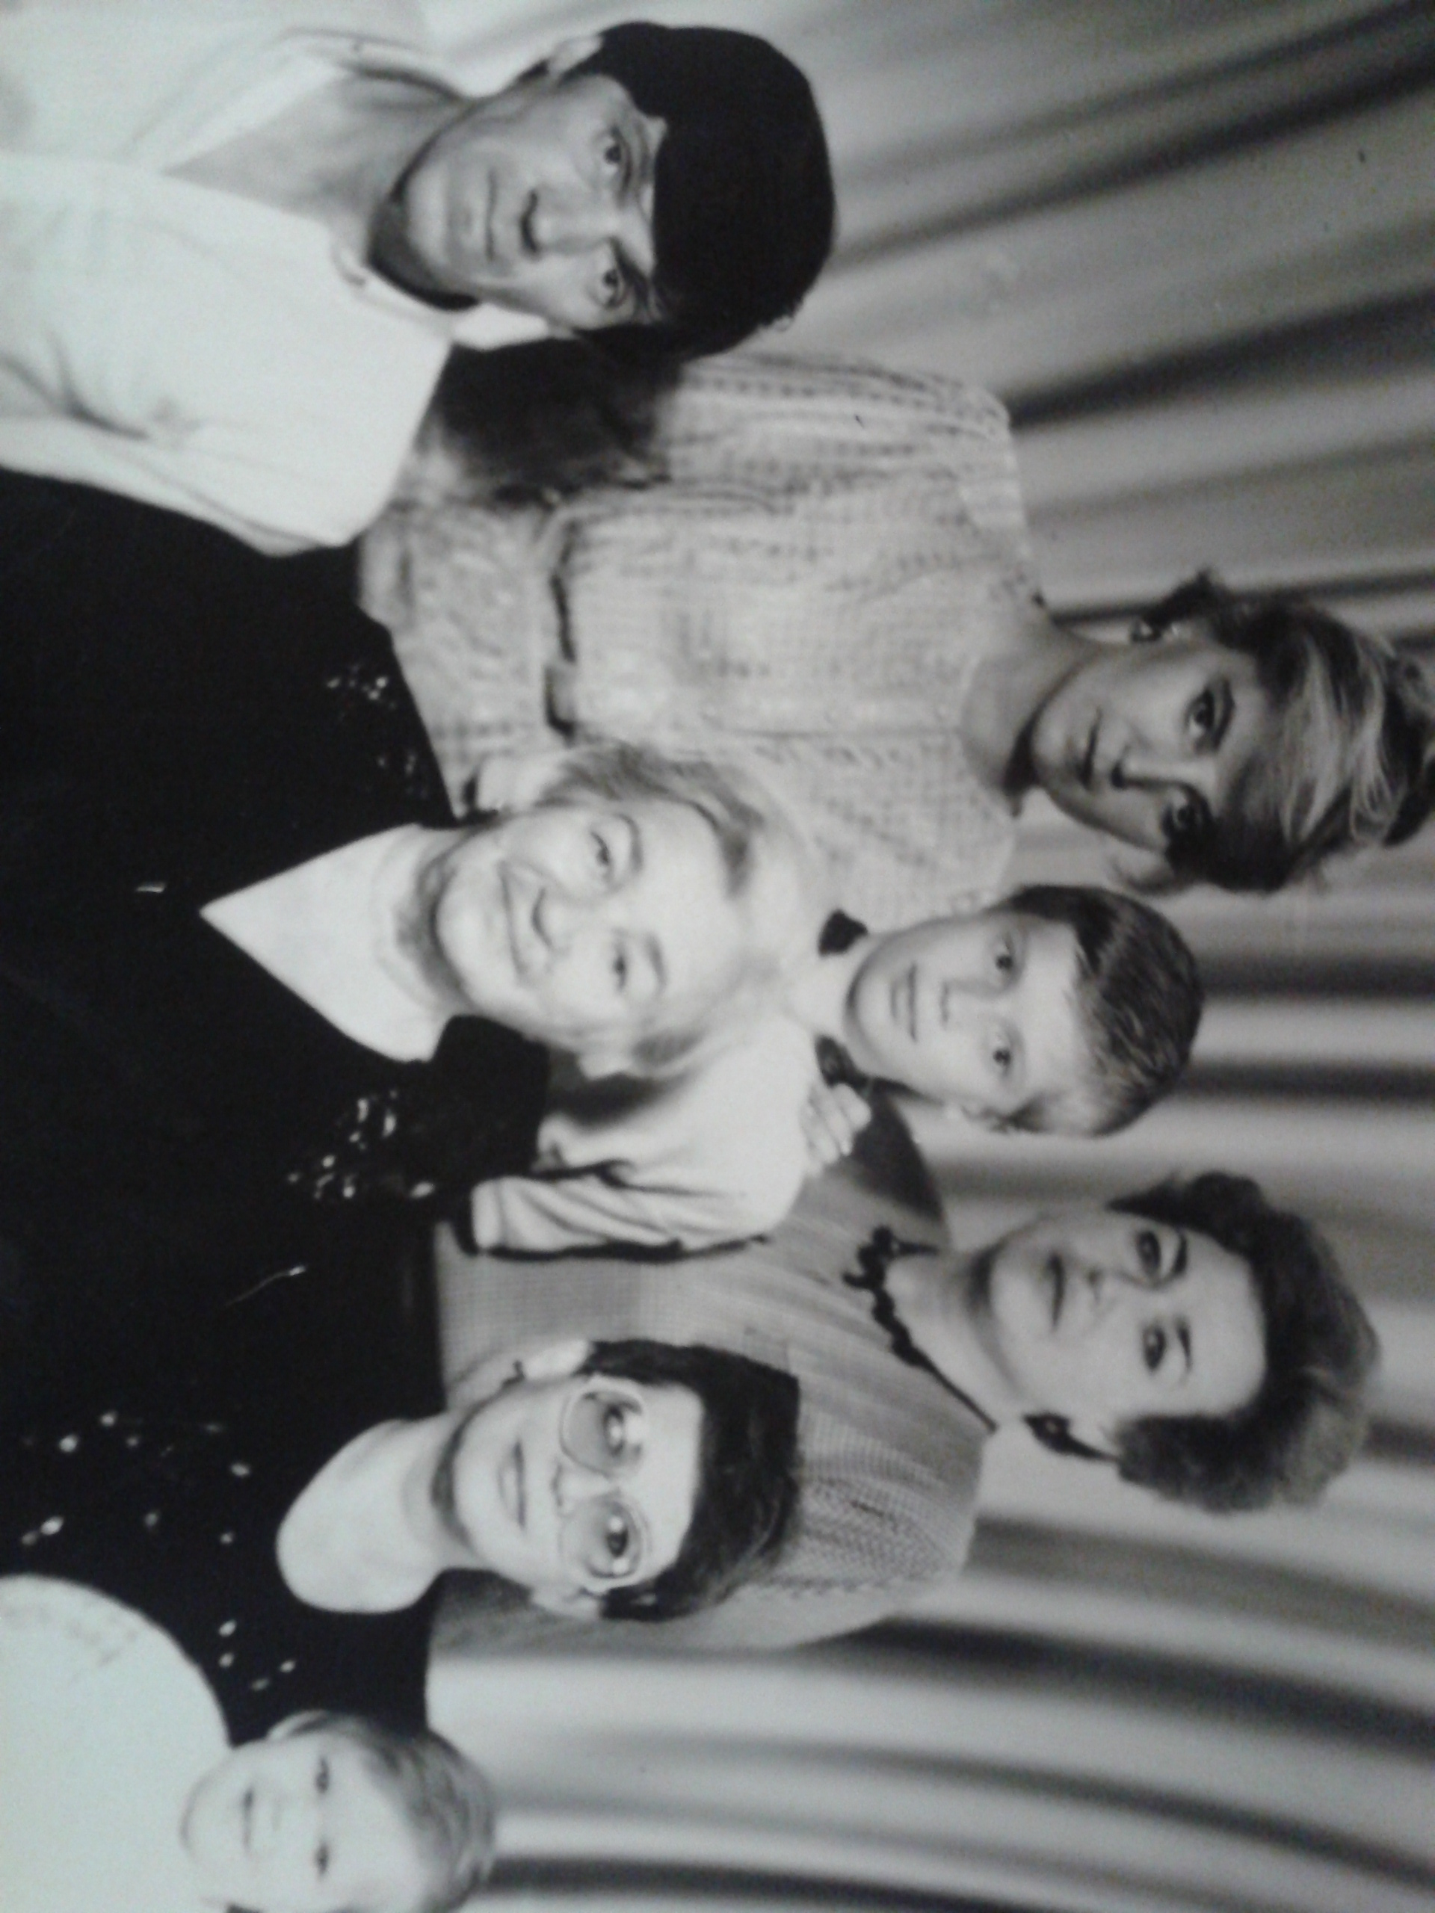

С внуком. Архив семьи Русановых. | В кругу семьи. Архив семьи Русановых.

